BÀI 1: TRAO ĐỔI DỮ LIỆU SỬ DỤNG HTTP API

Bài 1
Chương trình lấy dữ liệu từ ThingSpeak API
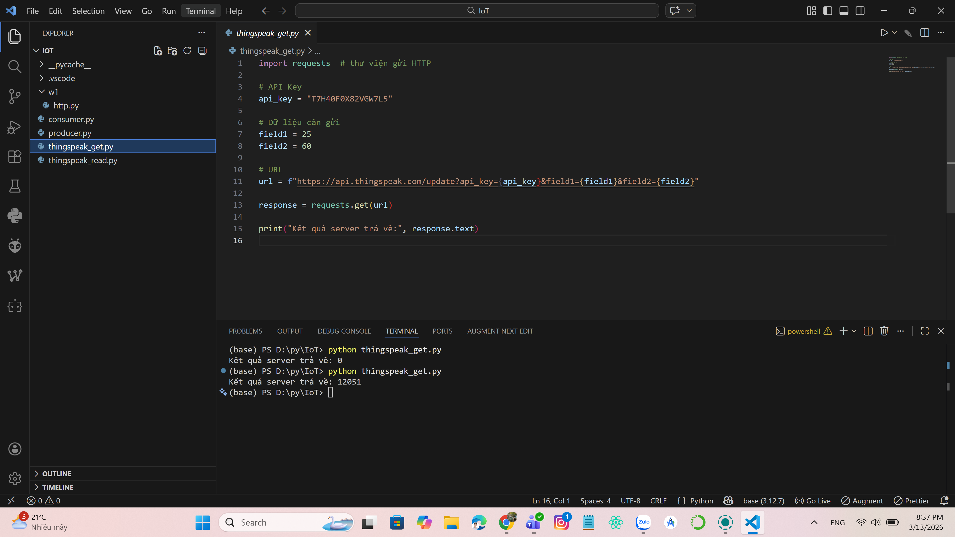
Chương trình gửi dữ liệu
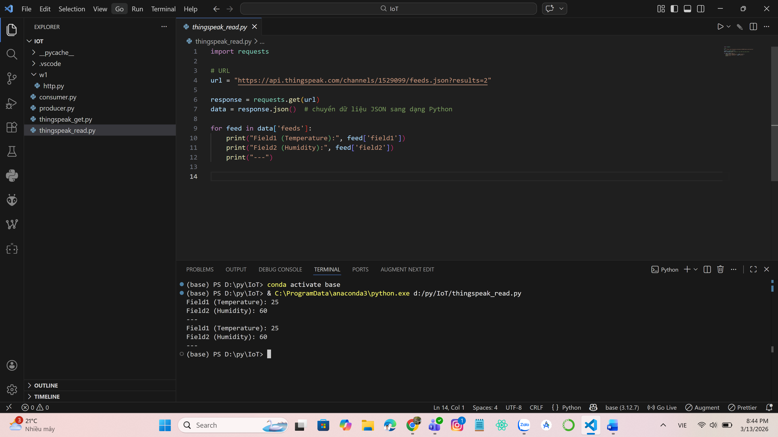

Bài 2
